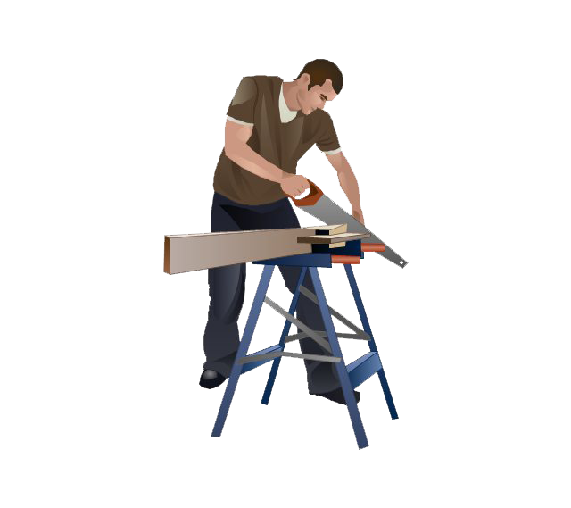
Tetőfedő
Minden jellegű tetőmunkát vállalok

- Beázások megszüntetése
- Lapostető szigetelés
- Ereszcsatorna tisztítás
- Széldeszka munkák
Nyáron 15% kedvezmény

Hívjon bizalommal!
Tetőfedő, bádogos  +36 30 198 2887 | Tetőfedő, bádogos  +36 30 198 2887 | Tetőfedő, bádogos  +36 30 198 2887 | Tetőfedő, bádogos  +36 30 198 2887 | Tetőfedő, bádogos  +36 30 198 2887

